Четвертый этап персонального проекта. Добавить к сайту ссылки на научные и библиометрические ресурсы

Операционные системы

Ганина Таисия Сергеевна, НКАбд-01-22

Содержание

# 1 Цель работы

Персонализировать сайт и разместить информацию о навыках, достижениях и опыте. Создать два поста.

# 2 Задание

Добавить к сайту ссылки на научные и библиометрические ресурсы.

1. Зарегистрироваться на соответствующих ресурсах и разместить на них ссылки на сайте:

* eLibrary : https://elibrary.ru/;
* Google Scholar : https://scholar.google.com/;
* ORCID : https://orcid.org/;
* Mendeley : https://www.mendeley.com/;
* ResearchGate : https://www.researchgate.net/;
* Academia.edu : https://www.academia.edu/;
* arXiv : https://arxiv.org/;
* github : https://github.com/.

1. Сделать пост по прошедшей неделе.
2. Добавить пост на тему по выбору:

* Оформление отчёта.
* Создание презентаций.
* Работа с библиографией.

# 3 Теоретическое введение

**Заголовок веб-страницы**

Как правило большая полоса сверху с большим заголовком и / или логотипом. Именно здесь обычно размещаетсябазовая информация о веб-сайте.

**Панель навигации сайта - хедер**

Ссылки на разделы сайта: обычно представлены кнопками меню, ссылками или вкладками. Как и заголовок, этот контент обычно остается неизменнымпри переходе с одной веб-страницы на другую - несогласованная навигация на вашем веб-сайте просто приведет к растерянности и разочарованию пользователей. Многие веб-дизайнеры считают панель навигации частью заголовка, а не отдельным компонентом, но это не является обязательным требованием; на самом деле некоторые также утверждают, что реализация этих двух составляющих по отдельности лучше для доступности, так как программы чтения с экрана лучше читают две функции, если они разделены.

**Основное содержание веб-страницы**

Большая область в центре, которая содержит большую часть уникального контента данной веб-страницы, например, видео, которое вы хотите посмотреть, или рассказ, который вы читаете, или карту, которую вы хотите просмотреть, заголовки новостей и т. д. Это та часть сайта, которая определенно будет меняться от страницы к странице!

**Боковая панель страницы**

Тут размещается периферийная информация, ссылки, цитаты, реклама и т. д. Обычно это контекстно к тому, что содержится в основном контенте (например, на странице новостной статьи, боковая панель может содержать биографию автора или ссылки на связанные статьи), но есть также случаи, когда можно найти повторяющиеся элементы, такие как вторичная навигационная система.

**Нижний колонтитул - футер**

Полоса в нижней части страницы, которая зачастую содержит мелкий шрифт, уведомления об авторских правах или контактную информацию. Это место для размещения общей информации, но как правило эта информация не является критичной по отношению к самому сайту. Нижний колонтитул также иногда используется в целях SEO, предоставляя ссылки для быстрого доступа к популярному контенту.

# 4 Выполнение лабораторной работы

1. Зарегистрироваться на соответствующих ресурсах:

* eLibrary : https://elibrary.ru/;
* Google Scholar : https://scholar.google.com/;
* ORCID : https://orcid.org/;
* Mendeley : https://www.mendeley.com/;
* ResearchGate : https://www.researchgate.net/;
* Academia.edu : https://www.academia.edu/;
* arXiv : https://arxiv.org/;
* github : https://github.com/.

(рис. 1, 2, 3, 4, 5, 6, 7)

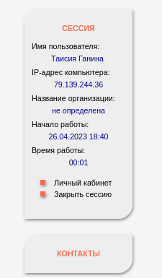

Figure 1: eLibrary

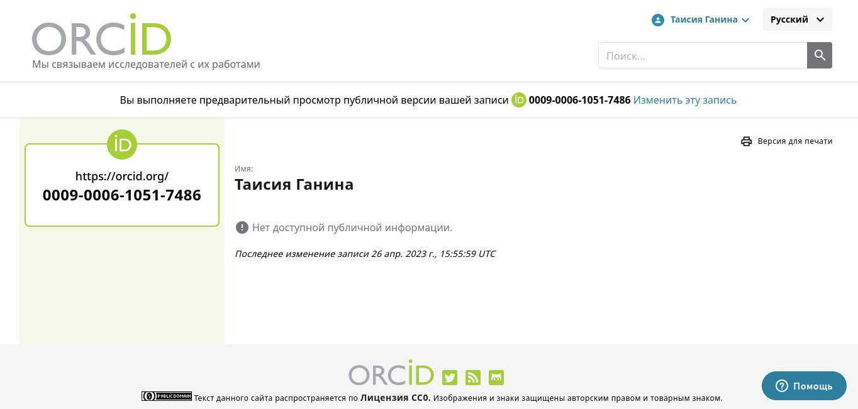

Figure 2: ORCID

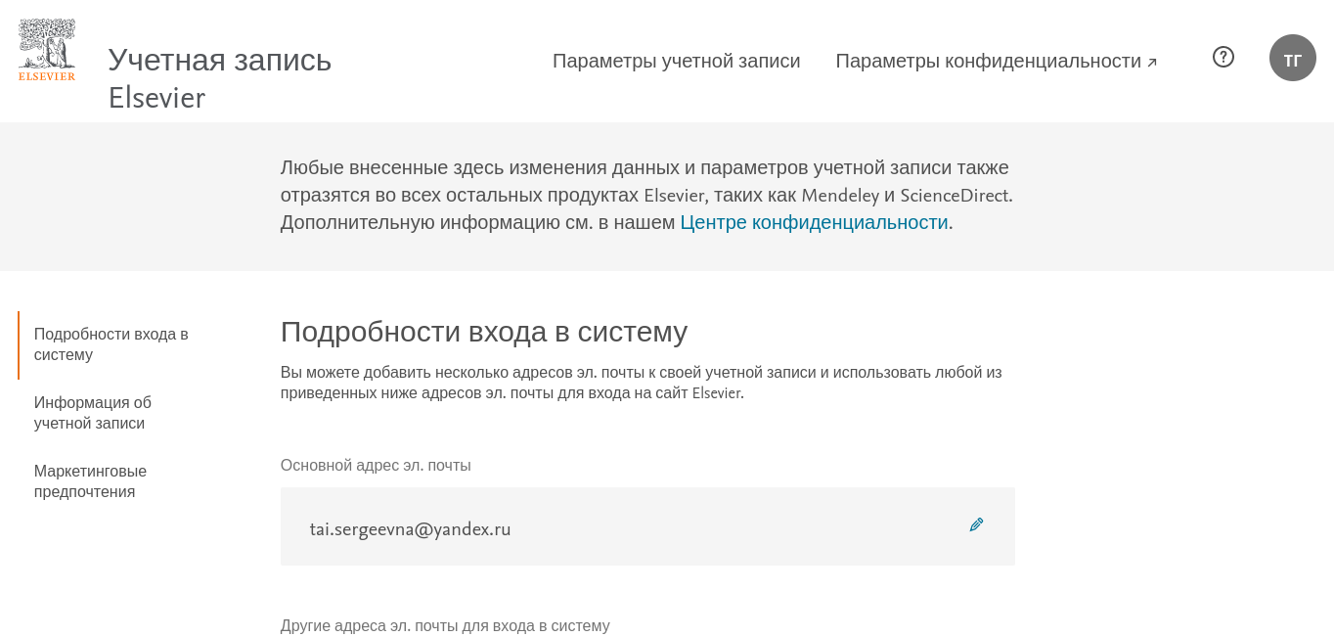

Figure 3: Elsevier

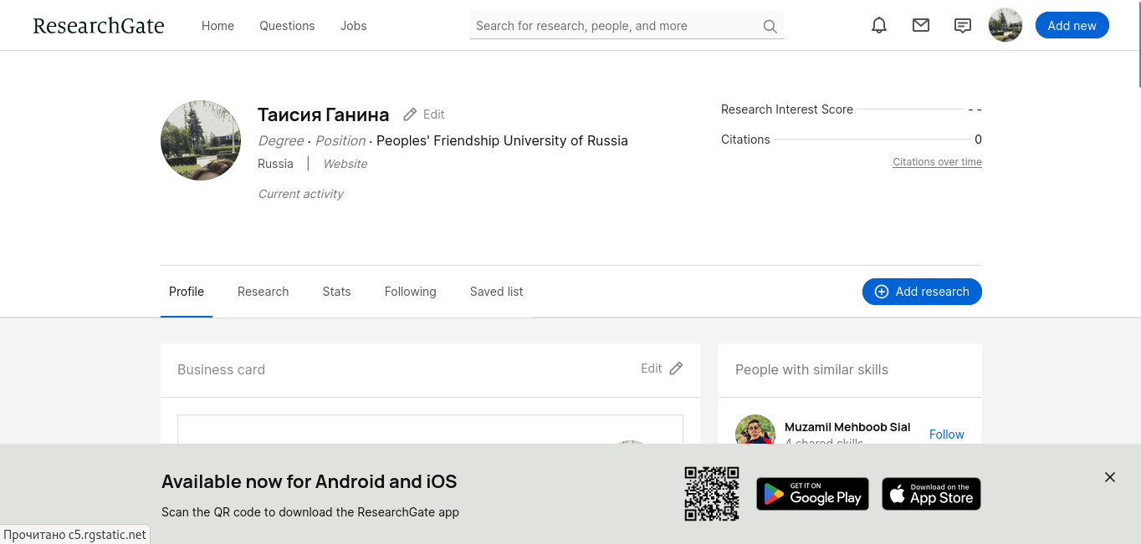

Figure 4: ResearchGate

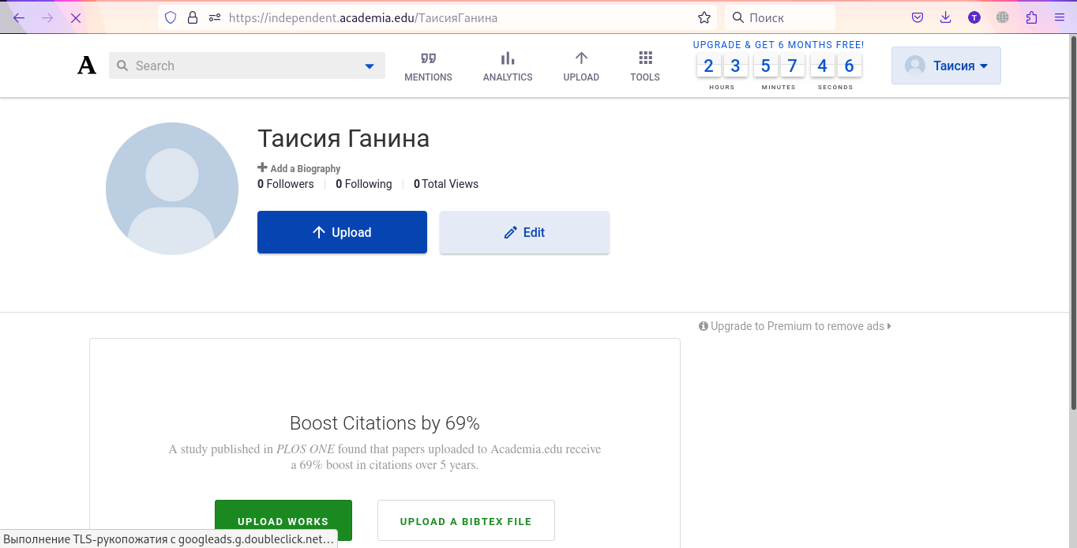

Figure 5: Academia

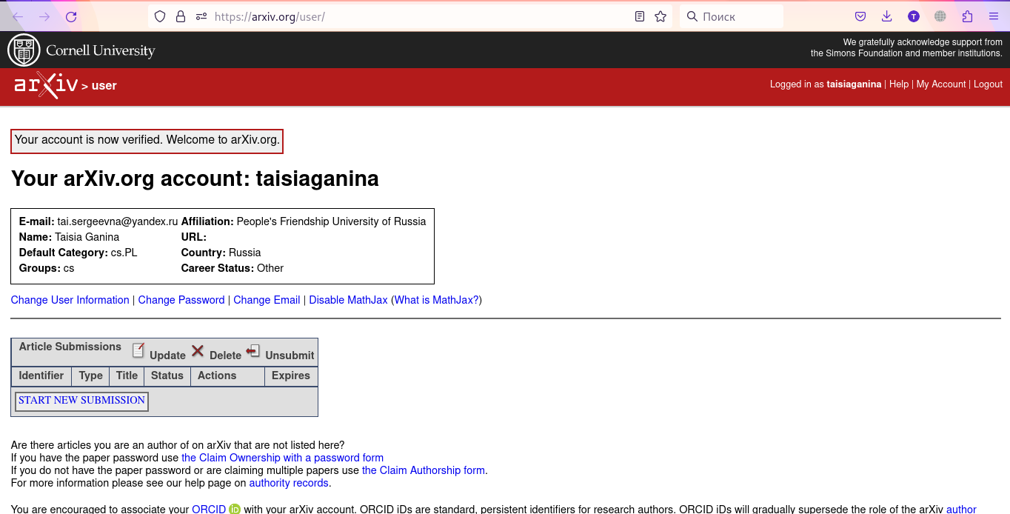

Figure 6: arXiv

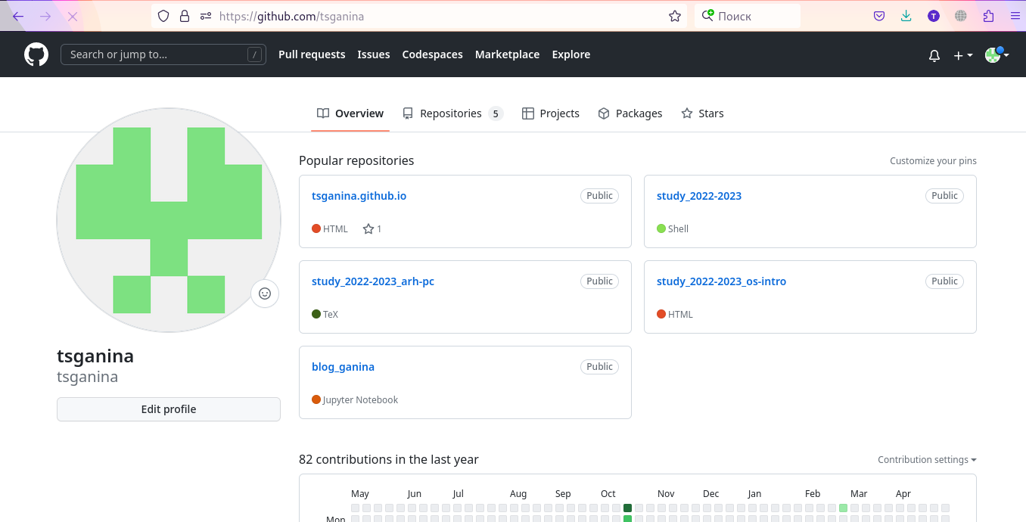

Figure 7: github

1. Разместить ссылки на сайте (рис. 8, 9).

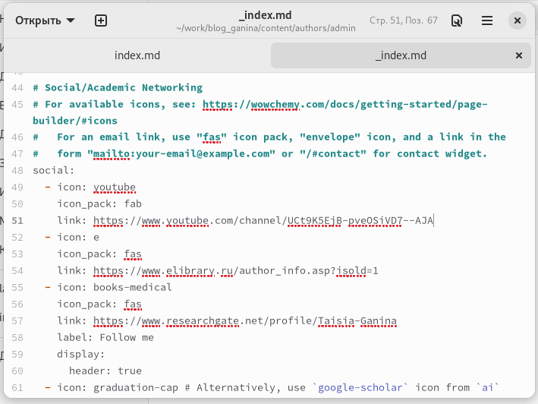

Figure 8: Изменяю документ markdown

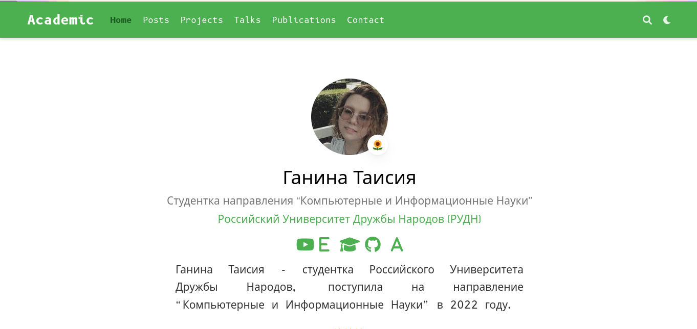

Figure 9: Результат

1. Сделать пост по прошедшей неделе (рис. 10, 11).

Теперь необходимо было зайти в папку blog_ganina/content/post.

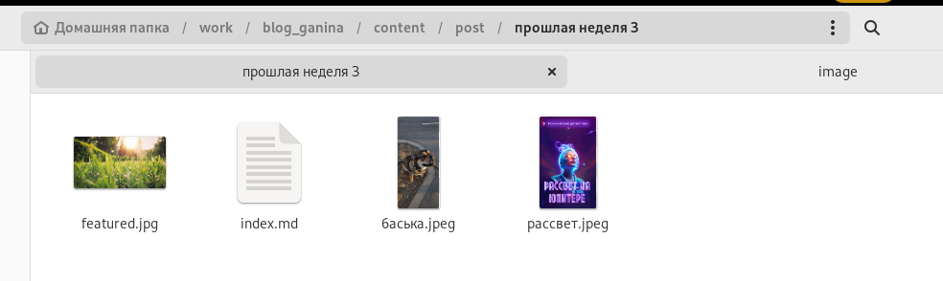

Figure 10: Папка с постом

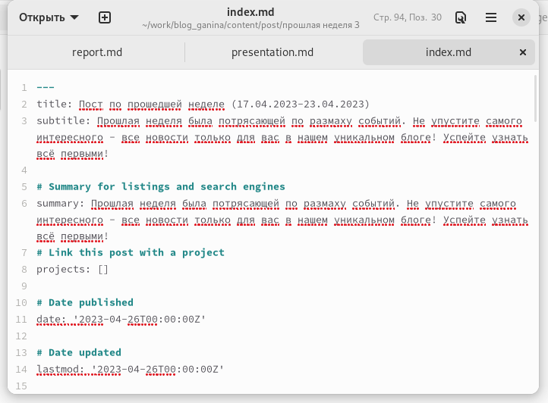

Figure 11: Изменяю документ markdown

1. Добавить пост на тему по выбору (рис. 12, 13, 14)

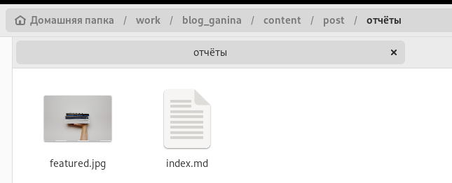

Figure 12: Папка с необходимыми файлами

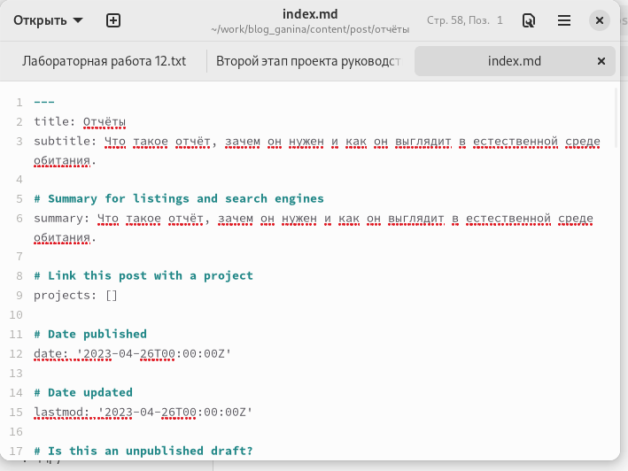

Figure 13: Изменяю документ markdown

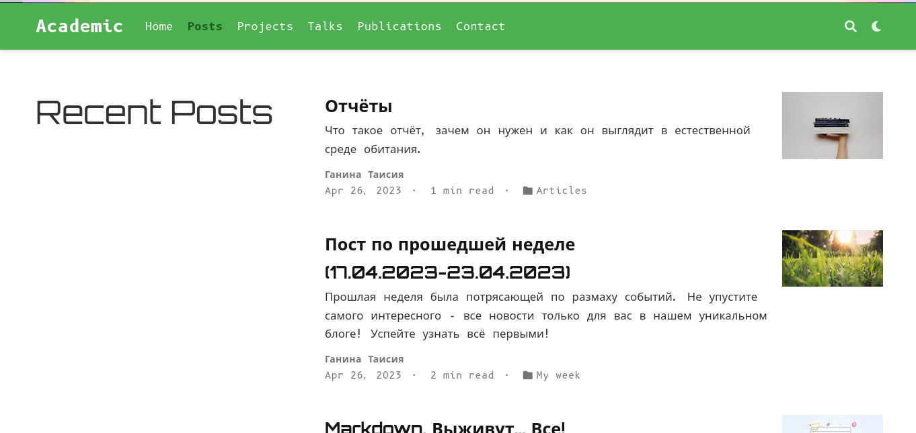

Figure 14: Результат

1. Потом я использовала команды для “строения” сайта и отправила сайт на сервер гитхаба. Через некоторое время результаты отобразились на сайте (рис. 15, 16).

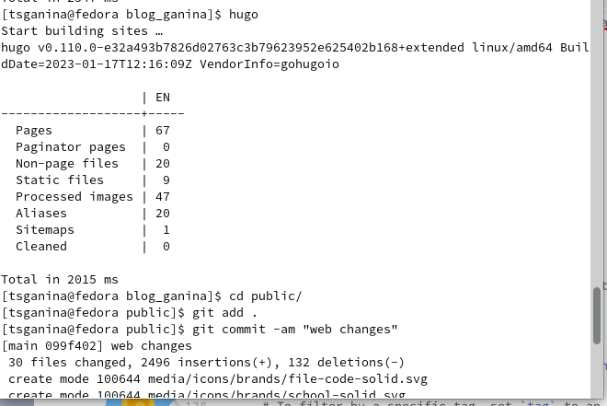

Figure 15: Hugo

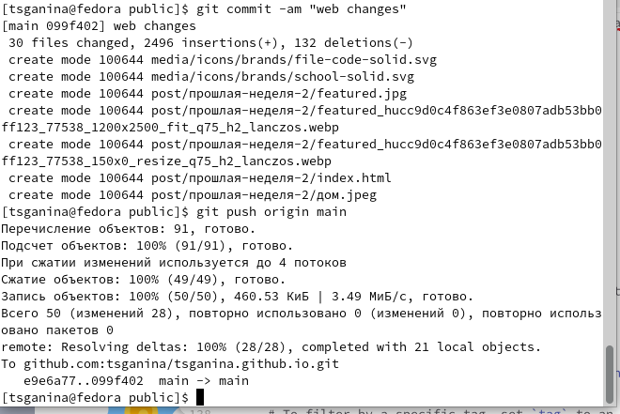

Figure 16: Git add ./git commit -am “web changes”/git push origin main

# 5 Выводы

Я разобралась как работать с блоками на сайте и усовершенствовала свои навыки в написании постов.

# Список литературы

1. [Создание сайта](https://создание-сайта.net/news-new/structura-web-stranicy.html)
2. [Hugo docs](https://wowchemy.com/docs/)